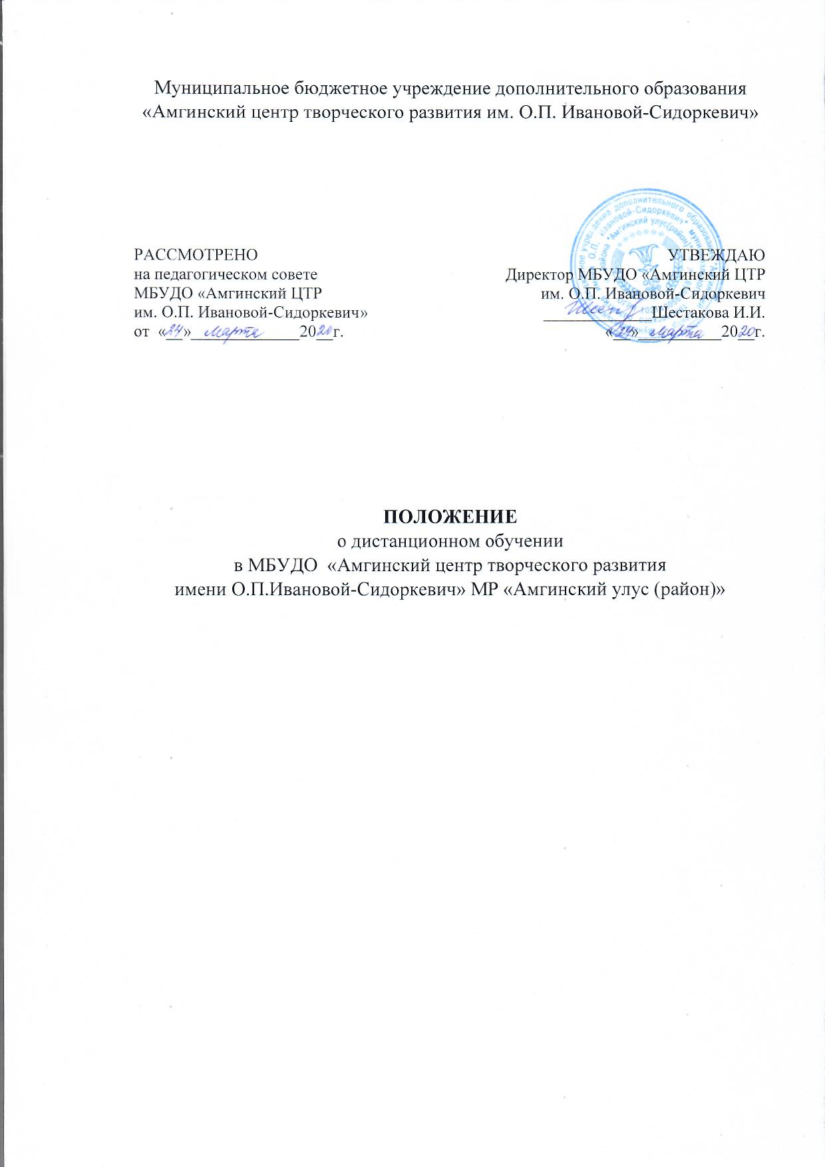

I. Общие положения
1.1. Нормативной базой для настоящего Положения являются следующие документы: – Федеральный закон от 29.12.2012 № 273-ФЗ «Об образовании в Российской Федерации»; – Приказ Министерства образования и науки Российской Федерации от 09.01.2014 г. «Об утверждении порядка применения организациями, осуществляющими образовательную деятельность, электронного обучения, дистанционных образовательных технологий при реализации образовательных программ»; – Порядок организации и осуществления образовательной деятельности по дополнительным общеобразовательным программам (утв. Приказом Министерства образования и науки РФ от 29 августа 2013 г. № 1008); – Устав ОО.
1.2. Под дистанционными образовательными технологиями (ДОТ) понимаются образовательные технологии, реализуемые с применением информационно-телекоммуникационных сетей при опосредованном (на расстоянии) взаимодействии обучающихся и педагогических работников. (Из ст. 16.п.1-ФЗ 29.12.2012 № 273-ФЗ). Формы ДОТ: дистанционные конкурсы, олимпиады; дистанционное обучение в Интернете; видеоконференции; оn-line тестирование; интернет-уроки; вебинары; skype-общение; облачные сервисы и т.д.
1.3. Использование технологий дистанционного обучения повышает доступность образования, позволяет более широко и полно удовлетворять образовательные запросы граждан. Образовательный процесс, реализуемый в дистанционной форме, предусматривает значительную долю самостоятельных занятий обучающихся, не имеющих возможности ежедневного посещения занятий; методическое и дидактическое обеспечение этого процесса со стороны организации дополнительного образования, а также регулярный систематический контроль и учет знаний обучающихся. Дистанционная форма обучения при необходимости может реализовываться комплексно с традиционной, семейной и другими, предусмотренными ФЗ-273 «Об образовании в Российской Федерации» формами его получения.
1.4. Главными целями применения ДОТ как важной составляющей в системе беспрерывного образования являются: – повышение качества образования обучающихся в соответствии с их интересами, способностями и потребностями; – предоставление обучающимся возможности освоения дополнительных общеобразовательных программ непосредственно по месту жительства обучающегося или его временного пребывания (нахождения); – создание условий для более полного удовлетворения потребностей обучающихся в области образования без отрыва от основной учёбы.
II. Организация процесса использования дистанционных образовательных технологий в образовательной организации
2.1. Дополнительное обучение в дистанционной форме осуществляется по дополнительным общеобразовательным программам, по программам повышения квалификации, проектам. Выбор программы осуществляется обучающимися, родителями (лицами, их заменяющими), педагогическими работниками.
2.2. Зачисление желающих получить дополнительное обучение в дистанционной форме по дополнительным общеобразовательным программам и программам повышения квалификации производится приказом директора МБУДО «Амгинский ЦТР» на основании заявления родителей (лиц, их заменяющих) несовершеннолетнего лица и педагогического работника.
2.3 Формы ДОТ: дистанционные конкурсы, олимпиады; дистанционное самообучение, обучение в Интернете; видеоконференции; оn-line тестирование; Интернет-уроки; вебинары; skype-общение; облачные сервисы и т.д. систематически включаются в образовательный процесс по плану, разработанному в МБУДО «Амгинский ЦТР».
2.4. Формы ДОТ, используемые в образовательном процессе, отражаются в дополнительных общеобразовательных программах и программах повышения квалификации. В обучении с применением ДОТ используются следующие организационные формы учебной деятельности: лекция, консультация, семинар, практическое занятие, лабораторная работа, научно-исследовательская работа; практика. Самостоятельная работа обучающихся может включать следующие организационные формы (элементы) дистанционного обучения: просмотр видео-лекций; прослушивание аудиокассет; компьютерное тестирование; изучение печатных и других учебных и методических материалов.
2.5. В период длительной болезни, а также в период холодов обучающийся имеет возможность получать консультации педагога дополнительного образования по соответствующей программе через электронную почту, по ватсап, используя для этого все возможные каналы выхода в Интернет.
2.6. Регулярно на заседаниях педагогического совета педагоги дополнительного образования делятся опытом использования элементов ДОТ в образовательном процессе.
2.7. Заместитель директора по учебно-методической работе контролирует процесс использования дистанционных образовательных технологий, вносит предложения о повышении коэффициента для стимулирующей части оплаты труда педагогам дополнительного образования, которые эффективно используют ДОТ в образовательном процессе.
III. Образовательная организация
3.1. Выявляет потребности обучающихся в дополнительном дистанционном обучении с целью углубления и расширения знаний по дополнительным общеобразовательным программам;
3.2. Принимает педагогическим советом решение об использовании дистанционных образовательных технологий в центре для удовлетворения образовательных потребностей обучающихся и педагогов дополнительного образования республики.
3.3. Включает часы дистанционного обучения в учебное расписание центра, назначает время консультаций.
3.4. Назначает ответственного за организацию дистанционного обучения из числа педагогического коллектива или привлекает со стороны по совместительству сотрудника, имеющего соответствующий уровень квалификационной подготовки.
3.5. Основанием для зачисления на дистанционные курсы, размещенные в навигаторе дополнительного образования Республики Саха (Якутия) детямякутии.рф (при условии синхронизации с системой Moodle), являются: заявление родителей (лиц, их заменяющих) обучающегося; анкета, содержащая сведения об обучающихся (для регистрации на сервере детямякутии.рф, присвоение индивидуального пароля и логина, установление контакта); установление контакта с педагогом дополнительного образования.

IV. Техническое обеспечение использования дистанционных образовательных технологий в образовательной организации
4.1 Учебный процесс в МБУДО «Амгинский ЦТР» организуется ДОТ интернет ресурсами с учебной информацией и рабочими материалами для участников достаточной для организации учебного процесса и обеспечения оперативного доступа к учебно-методическим ресурсам.
4.2. Техническое обеспечение обучающегося с использованием ДОТ, в период длительной болезни или при обучении на дому. Обучающиеся дома по мере возможности должны иметь: персональный компьютер, ноутбук с возможностью воспроизведения звука и видео; стабильный канал подключения к Интернет; программное обеспечение для доступа к удаленным серверам с учебной информацией и рабочими материалами.
V. Права образовательной организации в рамках предоставления обучающимся по дополнительным общеобразовательным программам в форме дистанционного образования
МБУДО «Амгинский ЦТР» имеет право: применять электронное обучение, дистанционные образовательные технологии при реализации дополнительных общеобразовательных программ в порядке, установленном федеральным органом исполнительной власти, осуществляющим функции по выработке государственной политики и нормативно-правовому регулированию в сфере образования. (Из ст.16. п. 2-ФЗ 29.12.2012 № 273-ФЗ); использовать ДОТ при наличии руководящих и педагогических работников, имеющих соответствующий уровень подготовки (документ о повышении квалификации) и специально оборудованных помещений с соответствующей техникой, позволяющей реализовывать образовательные программы и программы повышения квалификации с использованием ДОТ; вести учет и хранение результатов образовательного процесса и внутренний документооборот на бумажном носителе и/или в электронно – цифровой форме в соответствии с требованиями Закона Российской Федерации от 21 июля 1993 г. № 5485-1 «О государственной тайне», Федерального закона от 27 июля 2006 г. № 152-ФЗ «О персональных данных», Федерального закона от 6 апреля 2011 г. № 63-ФЗ «Об электронной подписи».
VI. Срок действия
Срок действия данного положения не ограничен. При необходимости в Положение вносятся изменения, дополнения, подлежащие аналогичной процедуре принятия, утверждения.

